.................................................................................................... ORTAOKULU
2025-2026 EĞİTİM ÖĞRETİM YILI TÜRKÇE DERSİ 8. SINIF 2. DÖNEM 1. ORTAK YAZILI SINAVI (SENARYO 4)
Adı Soyadı: | Aldığı Not
Sınıfı / No:
A. OKUMA VE ANLAMA (6 Soru)
(Aşağıdaki 1, 2, 3, 4 ve 5. soruları metne göre cevaplayınız.)
ESKİ ALBÜM
Dedem, titreyen elleriyle kucağındaki kalın kapaklı albümü açtı. Siyah beyaz fotoğraflar, sanki dillenip konuşacaktı. "Bak evlat," dedi, "Eskiden fotoğraf çekmek şimdiki gibi kolay değildi, oldukça meşakkatli bir işti. Tek bir kare için dakikalarca beklerdik. Şimdiki gibi binlerce kare çekip beğenmediğimizi silemezdik. O yüzden o tek karenin, o anın kıymetini çok iyi bilirdik." Parmağıyla, çamurlu bir yolda yürüyen çocukların olduğu soluk bir fotoğrafı gösterdi. Gözleri daldı. "Bu karede sadece çamur yok evlat, bizim tertemiz umutlarımız var," dedi. Kerem, dedesinin ne demek istediğini o an anladı. Önemli olan fotoğrafın ne kadar net olduğu değil, taşıdığı duyguydu.
SORU 1: (Kazanım: T.8.3.5. Bağlamdan yararlanarak bilmediği kelime ve kelime gruplarının anlamını tahmin eder.) (10 Puan)
Metinde geçen koyu yazılmış "meşakkatli" sözcüğünün anlamını cümlenin gelişinden tahmin ederek yazınız.
......................................................................................................................................................................
SORU 2: (Kazanım: T.8.3.14. Metinle ilgili soruları cevaplar.) (10 Puan)
Dedeye göre eskiden çekilen fotoğrafların daha kıymetli olmasının sebebi nedir?
......................................................................................................................................................................
......................................................................................................................................................................

SORU 3: (Kazanım: T.8.3.21. Metnin içeriğini yorumlar.) (15 Puan)
Dedenin söylediği "Bu karede sadece çamur yok evlat, bizim tertemiz umutlarımız var." sözünü yorumlayınız. Dede burada ne anlatmak istemiştir?
......................................................................................................................................................................
......................................................................................................................................................................

SORU 4: (Kazanım: T.8.3.25. Okudukları ile ilgili çıkarımlarda bulunur.) (15 Puan)
Metinden hareketle, teknolojik gelişmelerin anıların değeri üzerindeki etkisi hakkında nasıl bir çıkarımda bulunabiliriz?
......................................................................................................................................................................
......................................................................................................................................................................

SORU 5: (Kazanım: T.8.3.26. Metin türlerini ayırt eder.) (10 Puan)
Okuduğunuz bu metnin türü (Hikâye, Deneme, Makale vb.) nedir? Bir gerekçe belirterek yazınız.
Metnin Türü: ...........................................................
Gerekçesi: ....................................................................................................................................................
SORU 6: (Kazanım: T.8.3.32. Grafik, tablo ve çizelgeyle sunulan bilgileri yorumlar.) (15 Puan)
Aşağıdaki grafikte "Türkiye'de Yaş Gruplarına Göre Günlük Kitap Okuma Süreleri (Dakika)" verilmiştir. Grafiği yorumlayarak soruyu cevaplayınız.
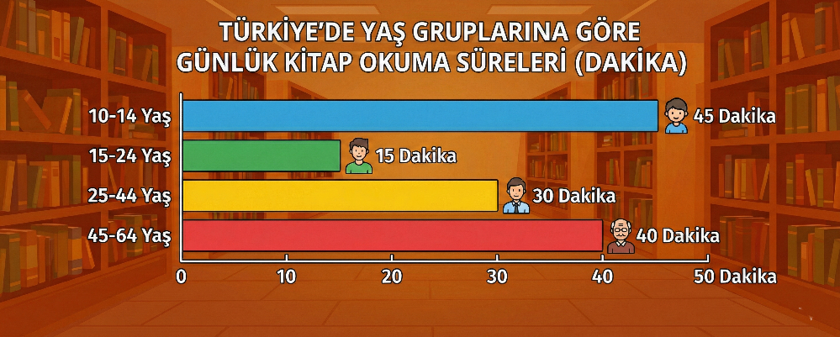
Grafiğe göre, 15-24 yaş aralığındaki gençlerin kitap okuma süresinin diğer tüm gruplardan belirgin şekilde düşük olmasının sebepleri neler olabilir? (Sınav, sosyal medya vb. etkenleri düşünerek yorumlayınız.)
......................................................................................................................................................................
......................................................................................................................................................................
B. YAZMA VE DİL BİLGİSİ (2 Soru)
SORU 7: (Kazanım: T.8.4.12. Kısa metinler yazar. / T.8.4.16. Yazdıklarını düzenler.) (15 Puan)
"Geçmişin Tecrübesi" veya "Büyüklerimize Saygı" konulu kısa bir metin (bir paragraf) yazınız. Yazınızda imla ve noktalama kurallarına dikkat ediniz.
......................................................................................................................................................................
......................................................................................................................................................................
......................................................................................................................................................................
......................................................................................................................................................................
......................................................................................................................................................................
......................................................................................................................................................................
......................................................................................................................................................................
SORU 8: (Kazanım: T.8.4.19. Cümle türlerini tanır.) (10 Puan)
Aşağıdaki cümlenin niteliklerini ilgili boşluklara yazınız.
"Fotoğraflar, geçmişin sessiz tanıklarıdır."
Yüklemin Türüne Göre (İsim/Fiil): ....................................................................................................
Öge Dizilişine Göre (Kurallı/Devrik): ................................................................................................
Sınav Süresi: 40 Dakikadır. | Başarılar Dilerim. | KonuVakti.com | TestVakti.net
🔑 Cevap Anahtarı (Öğretmen İçin)
1. Soru:
- Zorlu, zahmetli, güçlükle yapılan, çok emek isteyen.
2. Soru:
- Fotoğraf çekmenin zor ve zahmetli bir iş olması, imkanların kısıtlı olması ve tekrarının (silip yeniden çekmenin) mümkün olmaması.
3. Soru:
- Fotoğraftaki fiziksel görüntü (çamur/yoksulluk) kötü görünse de, o anın içinde barındırdığı hayallerin, geleceğe dair beklentilerin ve manevi duyguların çok daha değerli ve temiz olduğunu anlatmak istemiştir.
4. Soru:
- Teknoloji geliştikçe ve üretim (fotoğraf çekimi) kolaylaştıkça, anıların biricikliği ve manevi değeri azalabilmektedir. Emek azaldıkça kıymet de azalabilir.
5. Soru:
- Türü: Hikâye (Öykü).
- Gerekçe: Olay (Dede ile torun diyaloğu), yer, zaman ve kişi kadrosu vardır. Yaşanmış veya yaşanabilir bir durum anlatılmıştır.
6. Soru:
- 15-24 yaş grubu lise ve üniversite döneminde olduğu için yoğun sınav temposu, gelecek kaygısı veya sosyal medya kullanımının bu yaş grubunda çok yaygın olması kitap okuma süresini düşürmüş olabilir.
7. Soru (Yazma):
- Puanlama: Konu bütünlüğü (5 Puan), Yazım kuralları (5 Puan), Noktalama işaretleri (5 Puan).
8. Soru (Cümle Türleri):
- Yüklemin Türüne Göre: İsim Cümlesi ("Tanık" isim soyludur).
- Öge Dizilişine Göre: Kurallı Cümle (Yüklem sondadır).

KonuVakti.com | TestVakti.net

